学校开展2013-2014学年第一学期期末试卷检查工作
2014年5月8日学校组织开展了对2013～2014学年第一学期期末考试卷检查工作，本次检查由学校督导组成员及各二级学院教学院长组成4个检查组共同完成。
检查组在各学院自查工作基础上，对两个校区15个学院随机抽查了149个教学班级试卷。检查中，学校督导及教学院长认真负责，严格把关，依据检查要求，参照我校相关教学管理文件对所抽调的试卷及相关教学档案进行认真逐份核查。检查组认为试卷常规检查很有必要，对学校内涵建设，提高教学质量有积极促进作用。
教务处将根据检查组反馈结果进行分析总结，针对本次检查中存在的问题，及时予以整改，确保考试等相关工作的规范开展，推动我校本科教学工作质量稳步提高。

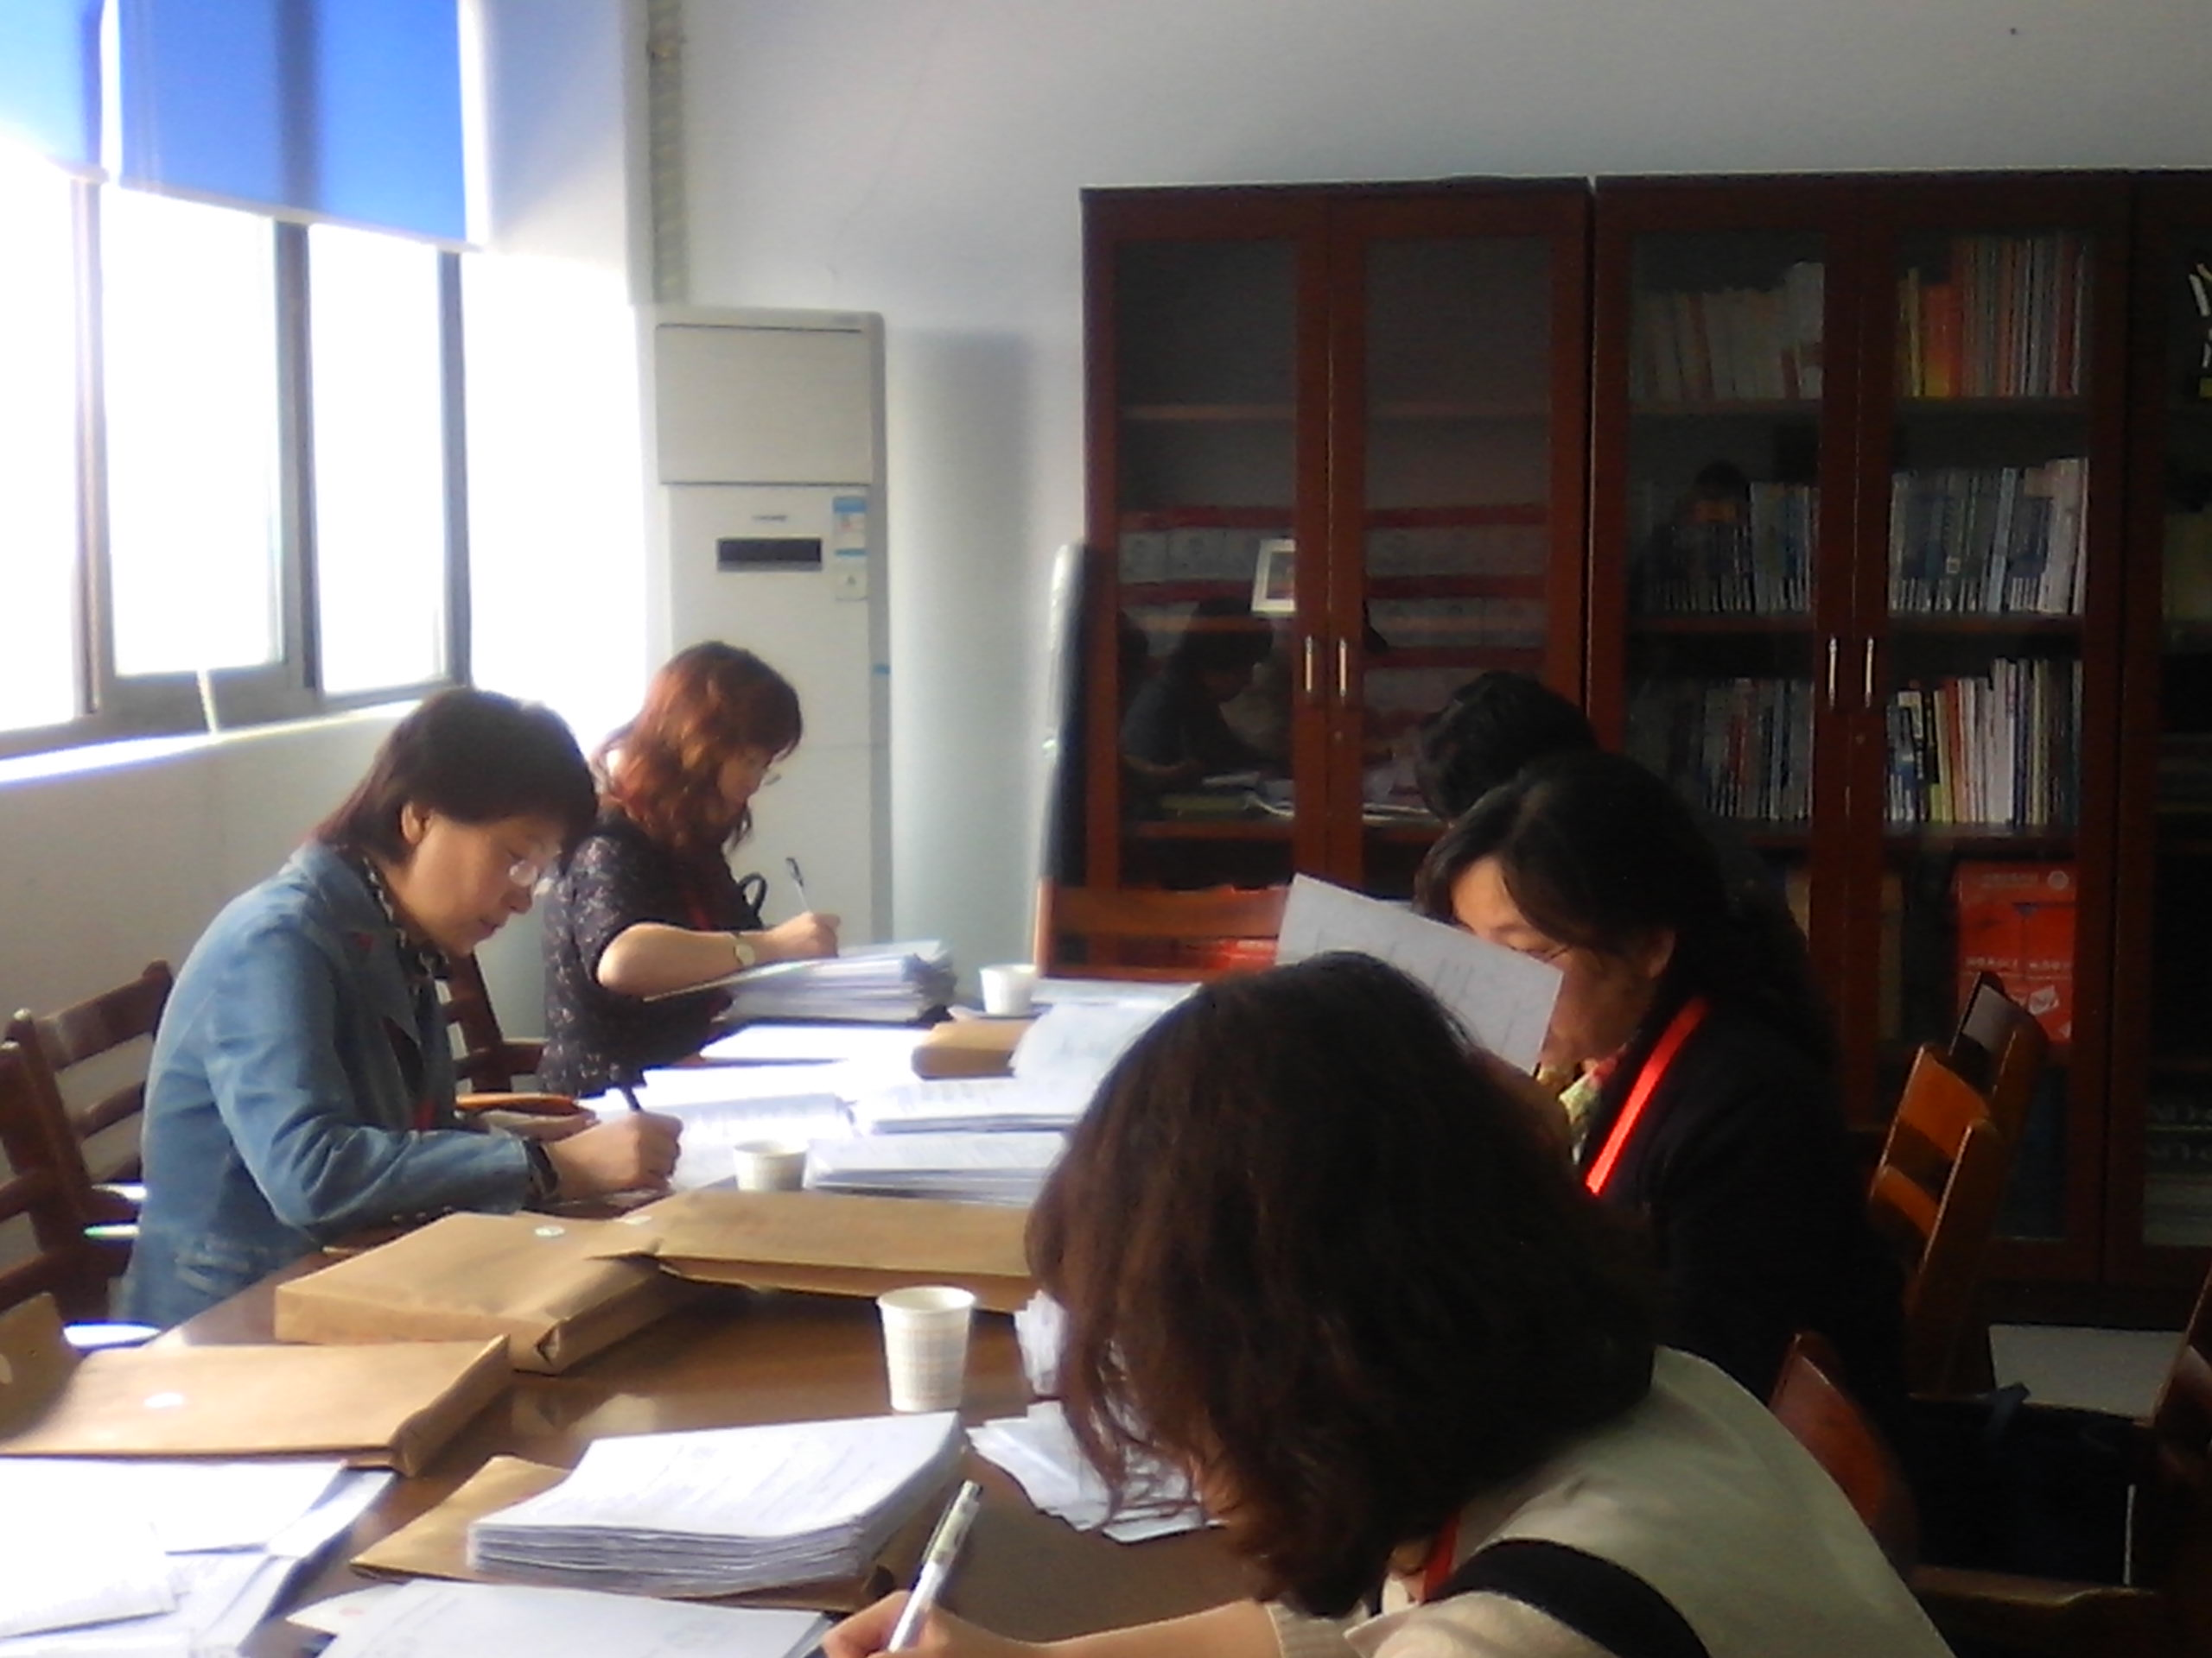
教务处
2014年5月

